Vejledning til Partiansvarlig i forbindelse med valg i Fredericia Kommune
Du skal starte med at melde dig til som Partiansvarlig på tilmeldingssiden for valg.
Du melder dig som partiansvarlig på samme link, som du har fået til Valgstyrerne. Du kan godt melde dig som valgstyrer eller tilforordnet også.
Når du har tilmeldt dig som partiansvarlig, så skal Fredericia Kommune godkende det, og det kan derfor godt tage lidt tid inden du får de udvidede rettigheder.
Når du logger ind på https://fredericia.os2valghalla.dk/ vil du nu have 2 ekstra muligheder på siden.
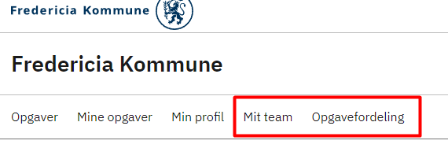

Opgavetyper
I denne løsning er der 2 kategorier af opgaver:
- Ikke betroet opgave er opgaver som alle kan tilmelde sig, hvis de melder sig ind i dit Team. Det er typisk opgaven som tilforordnet der er en ikke betroet opgave
- Betroet opgave er opgaver som kræver at du bliver inviteret specifikt til at påtage dig denne opgave, det vil fx være opgaven som valgstyrer eller partiansvarlig.

Mit team
Under Mit team kan du kopiere et link til at melde sig til de ikke betroede opgaver (Hvis du ikke har tilforordnede er dette ikke relevant for dig).
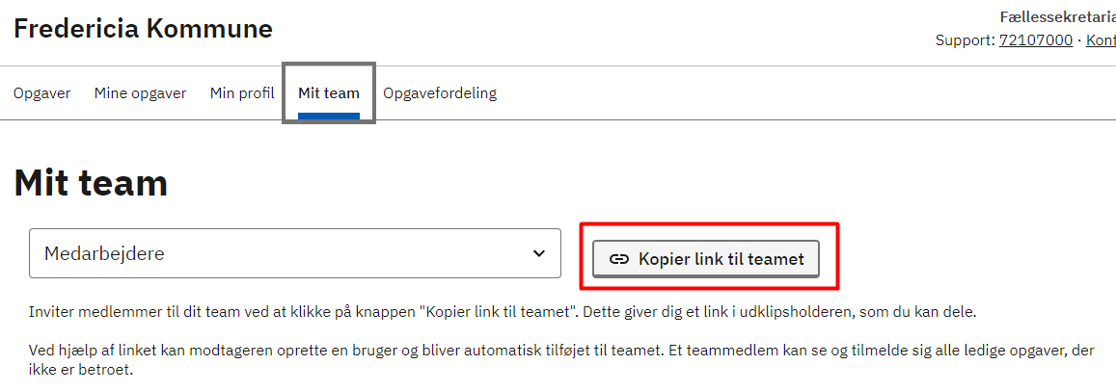
Du kan også se hvem der har meldt sig til at deltage
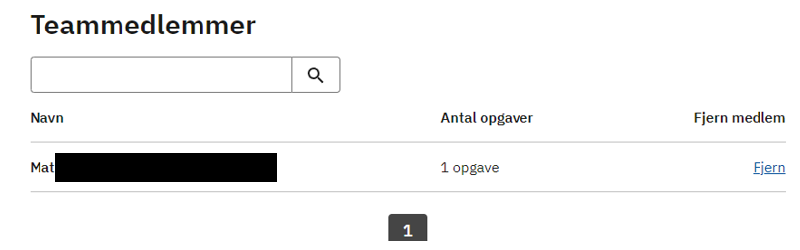
Det er desværre ikke muligt at se hvilken opgave personerne har taget, men det arbejder vi på bliver muligt.
Du har som partiansvarlig også muligheden for at Fjerne et medlem. Hvis du gør dette, så får personen besked via Digital post om at de er blevet fjernet, og opgaven bliver ledig.

Opgavefordeling
Under Opgavefordeling kan du se de opgaver du har ansvaret for at besætte, de lyse opgaver er de ikke betroede opgaver og de grå er de betroede opgaver. Du kan se hvor mange personer der skal findes til hver opgave på de forskellige valgsteder, og hvor mange af opgaverne der er taget.
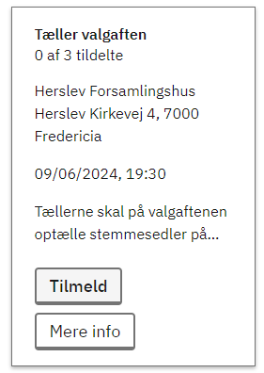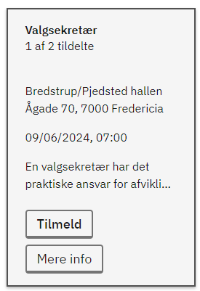

Hvordan inviterer jeg andre til at tilmelde sig

Generel invitation til at tilmelde sig.
Du har fået tilsendt link sammen med denne vejledning, og dette/disse links kan du sende i en mail til dine medlemmer. Du kan altid selv finde linket til de ikke betroede opgaver under Mit team.
Når medlemmerne klikker på linket, kommer de ind på tilmeldingssiden og kan se de opgaver der er ledige. Herefter kan de trykke tilmeld på den opgave de gerne vil tilmelde sig.
Herefter skal de logge ind med MitID og nogle ekstra oplysninger, og de bliver på tilmeldt opgaven.

Link til specifik opgave
Hvis du ved hvem der skal have de enkelte opgaver du har ansvaret for, så kan du sende et link direkte til opgaven ved at klikke på Mere info på opgaven.
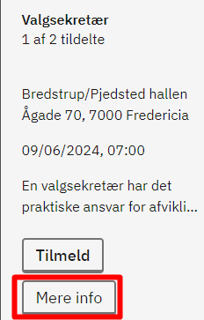
Her kan du så kopiere linket til denne specifikke opgave og sende til personen der skal tilmelde sig
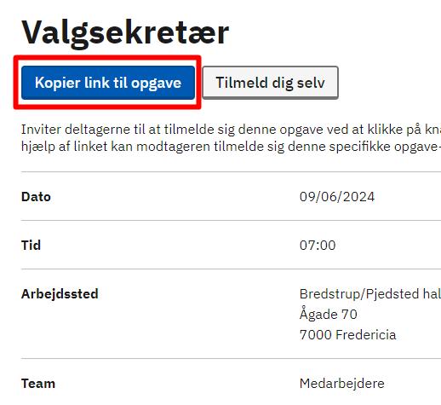

Hvis du har brug for hjælp
Hvis du har brug for hjælp til at anvende løsningen eller oplysninger i øvrigt, så kontakt Tine Gellert på mail tine.gellert@fredericia.dk eller tlf. 4098 5221.

